Отчет по лабораторной работе №2
  - Установка и конфигурация операционной системы на виртуальную машину
Раднаве Ардан, НКАбд04-24
2026

Титульный лист

РУДН

Компьютерные и информационные науки, ФФМИЕН

Цель работы
Получение практических навыков работы в консоли с атрибутами файлов для групп пользователей

Порядок выполнения работы
- В установленной операционной системе создайте учётную запись поль- зователя guest (использую учётную запись администратора): useradd guest
- Задайте пароль для пользователя guest (использую учётную запись ад- министратора): passwd guest
- Аналогично создайте второго пользователя guest2.
- Добавьте пользователя guest2 в группу guest: gpasswd -a guest2 guest
- Осуществите вход в систему от двух пользователей на двух разных кон- солях: guest на первой консоли и guest2 на второй консоли.
- Для обоих пользователей командой pwd определите директорию, в кото- рой вы находитесь. Сравните её с приглашениями командной строки.
- Уточните имя вашего пользователя, его группу, кто входит в неё и к каким группам принадлежит он сам. Определите командами groups guest и groups guest2, в какие группы входят пользовате- ли guest и guest2. Сравните вывод команды groups с выводом команд id -Gn и id -G.
- Сравните полученную информацию с содержимым файла /etc/group. Просмотрите файл командой cat /etc/group
- От имени пользователя guest2 выполните регистрацию пользователя guest2 в группе guest командой newgrp guest
- От имени пользователя guest измените права директории /home/guest, разрешив все действия для пользователей группы: chmod g+rwx /home/guest
- От имени пользователя guest снимите с директории /home/guest/dir1 все атрибуты командой chmod 000 dirl

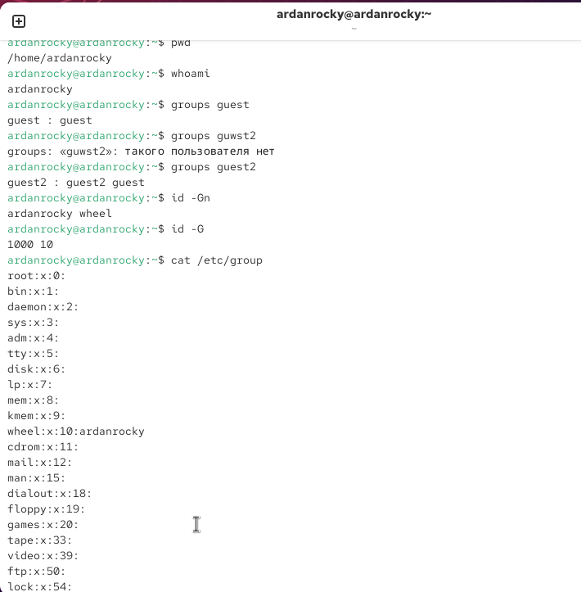

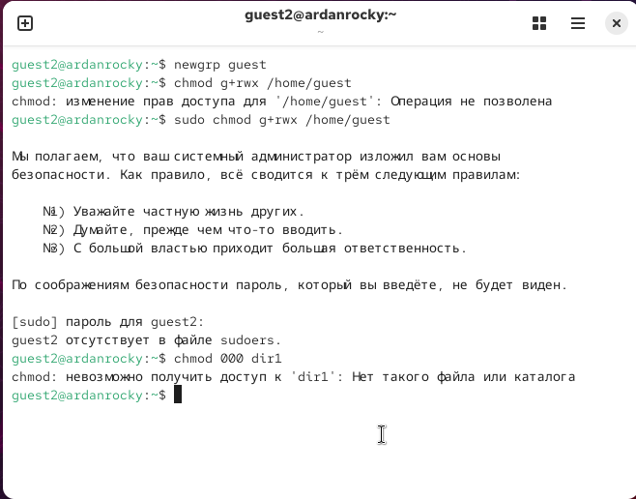

Заполнение таблицы 3.1
Права директории | Права файла | Создание файла | Удаление файла | Запись в файл | Чтение файла | Смена директории | Просмотр файлов в директории | Переименование файл | Смена атрибутов файла
d-------— (000) | --------— (000) | - | - | - | - | - | - | - | -
d-----x-— (010) | --------— (000) | - | - | - | - | - | - | - | +
d----w--— (020) | --------— (000) | - | - | - | - | - | - | - | -
d----wx-— (030) | --------— (000) | + | + | - | - | + | - | + | +
d---r---— (040) | --------— (000) | - | - | - | - | - | + | - | -
d---r-x-— (050) | --------— (000) | - | - | - | - | + | + | - | +
d---rw--— (060) | --------— (000) | - | - | - | - | - | + | - | -
d---rwx-— (070) | --------— (000) | + | + | - | - | + | + | + | +
d-------— (000) | ------x-— (010) | - | - | - | - | - | - | - | -
d-----x-— (010) | ------x-— (010) | - | - | - | - | - | - | - | +
d----w--— (020) | ------x-— (010) | - | - | - | - | - | - | - | -
d----wx-— (030) | ------x-— (010) | + | + | - | - | + | - | + | +
d---r---— (040) | ------x-— (010) | - | - | - | - | - | + | - | -
d---r-x-— (050) | ------x-— (010) | - | - | - | - | + | + | - | +
d---rw--— (060) | ------x-— (010) | - | - | - | - | - | + | - | -
d---rwx-— (070) | ------x-— (010) | + | + | - | - | + | + | + | +
d-------— (000) | -----w--— (020) | - | - | - | - | - | - | - | -
d-----x-— (010) | -----w--— (020) | - | - | + | - | - | - | - | +
d----w--— (020) | -----w--— (020) | - | - | - | - | - | - | - | -
d----wx-— (030) | -----w--— (020) | + | + | + | - | + | - | + | +
d---r---— (040) | -----w--— (020) | - | - | - | - | - | + | - | -
d---r-x-— (050) | -----w--— (020) | - | - | + | - | + | + | - | +
d---rw--— (060) | -----w--— (020) | - | - | - | - | - | + | - | -
d---rwx-— (070) | -----w--— (020) | + | + | + | - | + | + | + | +
d-------— (000) | -----wx-— (030) | - | - | - | - | - | - | - | -
d-----x-— (010) | -----wx-— (030) | - | - | + | - | - | - | - | +
d----w--— (020) | -----wx-— (030) | - | - | - | - | - | - | - | -
d----wx-— (030) | -----wx-— (030) | + | + | + | - | + | - | + | +
d---r---— (040) | -----wx-— (030) | - | - | - | - | - | + | - | -
d---r-x-— (050) | -----wx-— (030) | - | - | + | - | + | + | - | +
d---rw--— (060) | -----wx-— (030) | - | - | - | - | - | + | - | -
d---rwx-— (070) | -----wx-— (030) | + | + | + | - | + | + | + | +
d-------— (000) | ----r---— (040) | - | - | - | - | - | - | - | -
d-----x-— (010) | ----r---— (040) | - | - | - | + | + | - | - | +
d----w--— (020) | ----r---— (040) | - | - | - | - | - | - | - | -
d----wx-— (030) | ----r---— (040) | + | + | - | + | + | - | + | +
d---r---— (040) | ----r---— (040) | - | - | - | - | - | + | - | -
d---r-x-— (050) | ----r---— (040) | - | - | - | + | + | + | - | +
d---rw--— (060) | ----r---— (040) | - | - | - | - | - | + | - | -
d---rwx-— (070) | ----r---— (040) | + | + | - | + | + | + | + | +
d-------— (000) | ----r-x-— (050) | - | - | - | - | - | - | - | -
d-----x-— (010) | ----r-x-— (050) | - | - | - | + | + | - | - | +
d----w--— (020) | ----r-x-— (050) | - | - | - | - | - | - | - | -
d----wx-— (030) | ----r-x-— (050) | + | + | - | + | + | - | + | +
d---r---— (040) | ----r-x-— (050) | - | - | - | - | - | + | - | -
d---r-x-— (050) | ----r-x-— (050) | - | - | - | + | + | + | - | +
d---rw--— (060) | ----r-x-— (050) | - | - | - | - | - | + | - | -
d---rwx-— (070) | ----r-x-— (050) | + | + | - | + | + | + | + | +
d-------— (000) | ----rw--— (060) | - | - | - | - | - | - | - | -
d-----x-— (010) | ----rw--— (060) | - | - | + | + | - | - | - | +
d----w--— (020) | ----rw--— (060) | - | - | - | - | - | - | - | -
d----wx-— (030) | ----rw--— (060) | + | + | + | + | + | - | + | +
d---r---— (040) | ----rw--— (060) | - | - | - | - | - | + | - | -
d---r-x-— (050) | ----rw--— (060) | - | - | + | + | + | + | - | +
d---rw--— (060) | ----rw--— (060) | - | - | - | - | - | + | - | -
d---rwx-— (070) | ----rw--— (060) | + | + | + | + | + | + | + | +
d-------— (000) | ----rwx-— (070) | - | - | - | - | - | - | - | -
d-----x-— (010) | ----rwx-— (070) | - | - | + | + | + | - | - | +
d----w--— (020) | ----rwx-— (070) | - | - | - | - | - | - | - | -
d----wx-— (030) | ----rwx-— (070) | + | + | + | + | + | - | + | +
d---r---— (040) | ----rwx-— (070) | - | - | - | - | - | + | - | -
d---r-x-— (050) | ----rwx-— (070) | - | - | + | + | + | + | - | +
d---rw--— (060) | ----rwx-— (070) | - | - | - | - | - | + | - | -
d---rwx-— (070) | ----rwx-— (070) | + | + | + | + | + | + | + | +

Заполнение таблицы 3.2
Операция | Права на директорию | Права на файл
Создание файла | d----wx-— (030) | --------— (000)
Удаление файла | d----wx-— (030) | --------— (000)
Чтение файла | d-----x-— (010) | ----r---— (040)
Запись в файл | d-----x-— (010) | -----w--— (020)
Переименование файла | d----wx-— (030) | --------— (000)
Создание поддиректории | d----wx-— (030) | --------— (000)
Удаление поддиректории | d----wx-— (030) | --------— (000)

